Tehtävä 1. Miellekartta

Mielle- eli mentaalikartta on kartta, joka piirretään omien henkilökohtaisten mielikuvien perusteella.

a) Piirrä mentaalikartta joko Suomesta tai maailmasta.

b) Nimeä sinne 10-20 itsellesi tärkeää tai tuttua paikkaa (kylää, kaupunkia, valtiota tms.)

c) Vertailkaa mentaalikarttoja.

Tehtävä 2. Nimeä maanosat

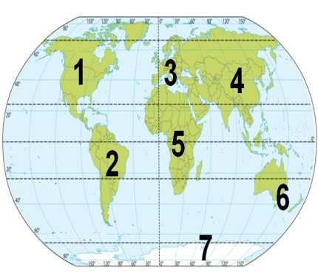

1.
2.
3.
4.
5.
6.
7.

Tehtävä 3. Paikkatietojärjestelmä

Etsi tietoa joltain paikkakunnalta sinua kiinnostavasta asiasta kirjoittamalla hakukoneeseen (esim. Googleen) asia ja paikkakunta: esimerkiksi "teatteri Turku".

Mitä ominaisuustietoja on paikkatietojärjestelmään yhdistetty tutkimasi asian yhteyteen?

Tehtävä 4. Koordinaatit

Selvitä seuraavien paikkakuntien koordinaatit (kymmenen asteen tarkkuudella). Käytä apunasi kartastoa tai internetistä saatavia karttoja. Esimerkiksi TipTopin kartat ilmoittavat paikan koordinaatit.

a) Kiova (Kiev)
leveysaste:
pituusaste:

b) New Orleans
leveysaste:
pituusaste:

Esimerkiksi TipTopin kartat ilmoittavat paikan koordinaatit: http://www.tiptopglobe.com/free-map-whole-world-online . Koordinaatit saat näkyviin kun ensin haet paikkakunnan: koordinaatit ovat näkyvissä kartan alapuolella. Mieti vain miten ilmoitat koordinaatit vastauksessasi!

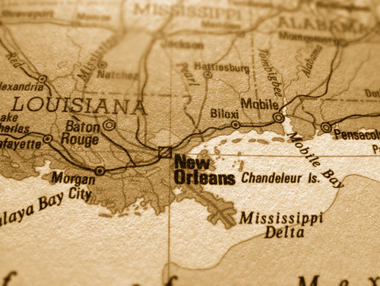

Tehtävä 5. Karttasovelluksia

Tehtävän tavoitteena on harjoitella internetissä olevien karttasovellusten käyttöä.

Suunnittelet matkaa laivalla Helsingistä Tallinnaan. Saavut ensin Helsingin keskustaan Kampin matkakeskukseen linja-autolla. Tehtävänäsi on siirtyä Tallinnan laivan lähtöpaikalle, Länsiterminaaliin. Selvitä miten sinun kannattaa kulkea väli Kampista Länsiterminaaliin.

Kerro vastauksessasi myös mitä internetin karttasovelluksia käytit. Esimerkkisivuja: https://maps.google.fi/ , www.reittiopas.fi , http://www.fonecta.fi/

Tehtävä 6. Paikkatietoikkuna

Maanmittauslaitoksen Paikkatietoikkuna on karttatietojen portaali. Voit katsoa videon Paikkatiedon käyttämisestä osoitteessa
http://www.youtube.com/watch?v=opDZyfItDf0

a) Mene osoitteeseen www.paikkatietoikkuna.fi
b) Tutki jonkin asian esiintymistä kotiseudullasi. Kerro päätelmäsi. Aihe voi olla esimerkiksi "Luonnonsuojelualueiden esiintyminen Oulun seudulla" tai "Maanteiden nopeusrajoitukset Porin seudulla".

Tehtävä 7. Mittakaava

Valitse vaihtoehtopareista oikeat väittämät.

Kartan A mittakaava on 1:20 000 ja kartan B mittakaava on 1: 200 000.

a) Kartassa A 5 cm vastaa luonnossa 2 kilometriä.
b) Kartassa A 5 cm vastaa luonnossa yhtä kilometriä.

c) Kartassa B 1 cm vastaa luonnossa 200 000 metriä eli 2 kilometriä.
d) Kartassa B 5 cm vastaa luonnossa 2 kilometriä.

e) Luonnossa matka on 2 kilometriä. Se on kartassa A 1 cm.
f) Luonnossa matka on 2 kilometriä. Se on kartassa B 1 cm.

g) Kartta A on yksityiskohtaisempi kuin Kartta B.
h) Kartta B on yksityiskohtaisempi kuin Kartta A.

